**Техническое задание к программе "Конечный автомат. Веб-версия"**

Содержание

1. Введение

1.1. Наименование программы

1.2. Назначение и область применения

2. Требования к программе

2.1. Требования к функциональным характеристикам

2.2. Требования к надежности

2.2.1. Требования к обеспечению надежного функционирования программы

2.2.2. Время восстановления после отказа

2.2.3. Отказы из-за некорректных действий оператора

3. Условия эксплуатации

3.1. Климатические условия эксплуатации

3.2. Требования к квалификации и численности персонала

3.3. Требования к составу и параметрам технических средств

3.4. Требования к информационной и программной совместимости

3.4.1. Требования к информационным структурам и методам решения

3.4.2. Требования к исходным кодам и языкам программирования

3.4.3. Требования к программным средствам, используемым программой

3.4.4. Требования к защите информации и программ

3.5. Специальные требования

4. Требования к программной документации

4.1. Предварительный состав программной документации

5. Технико-экономические показатели

5.1. Экономические преимущества разработки

6. Стадии и этапы разработки

6.1. Стадии разработки

6.2. Этапы разработки

6.3. Содержание работ по этапам

7. Порядок контроля и приемки

7.1. Виды испытаний

7.2. Общие требования к приемке работы

1. Введение

1.1. Наименование программы

Наименование программы: "Конечный автомат. Веб-версия"

1.2. Назначение и область применения

Разработка приложения, реализующего:

Конечный автомат, распознающий язык L десятичных чисел с фиксированной точкой.

Подход - веб-приложение.

2. Требования к программе

2.1. Требования к функциональным характеристикам

Программа должна обеспечивать возможность выполнения перечисленных ниже функций:

* Отображение автоматов в виде математических машин (пятерки и семерки), в виде таблиц переходов.
* Отображение функций переходов в виде таблицы.
* Отображение функционирования автомата в виде таблицы.
* Функционирование автомата в двух режимах: дискретно (по шагам) и непрерывно (распознавание целиком).

На диаграмме прецедентов графически показана совокупность прецедентов и Субъектов, а также отношения между ними (приложение 1).

2.2. Требования к надежности

2.2.1 Требования к обеспечению надежного функционирования программы

Надежное (устойчивое) функционирование программы должно быть обеспечено выполнением Заказчиком совокупности организационно-технических мероприятий, перечень которых приведен ниже:

а) организацией бесперебойного питания технических средств;

б) использованием лицензионного программного обеспечения;

в) регулярным выполнением рекомендаций Министерства труда и социального развития РФ, изложенных в Постановлении от 23 июля 1998 г.

Об утверждении межотраслевых типовых норм времени на работы по сервисному обслуживанию ПЭВМ и оргтехники и сопровождению программных средств»;

г) регулярным выполнением требований ГОСТ 51188-98. Защита информации. Испытания программных средств на наличие компьютерных вирусов

2.2.2. Время восстановления после отказа

Время восстановления после отказа, вызванного сбоем электропитания технических средств (иными внешними факторами), не фатальным сбоем (не крахом) операционной системы,

не должно превышать 30-ти минут при условии соблюдения условий эксплуатации технических и программных средств.

Время восстановления после отказа, вызванного неисправностью технических средств, фатальным сбоем (крахом) операционной системы, не должно превышать времени, требуемого на устранение неисправностей технических средств и переустановки программных средств.

2.2.3. Отказы из-за некорректных действий оператора

Отказы программы возможны вследствие некорректных действий оператора (пользователя) при взаимодействии с операционной системой.

Во избежание возникновения отказов программы по указанной выше причине следует обеспечить работу конечного пользователя без предоставления ему административных привилегий

3. Условия эксплуатации

3.1. Климатические условия эксплуатации

Климатические условия эксплуатации, при которых должны обеспечиваться заданные характеристики, должны удовлетворять требованиям,

предъявляемым к техническим средствам в части условий их эксплуатации

3.2. Требования к квалификации и численности персонала

Минимальное количество персонала, требуемого для работы программы, должно составлять не менее 2 штатных единиц — системный администратор и конечный пользователь программы — оператор.

Системный администратор должен иметь высшее профильное образование и сертификаты компании-производителя операционной системы. В перечень задач, выполняемых системным администратором, должны входить:

а) задача поддержания работоспособности технических средств;

б) задачи установки (инсталляции) и поддержания работоспособности системных программных средств — операционной системы;

в) задача установки (инсталляции) программы.

г) задача создания резервных копий базы данных.

3.3. Требования к составу и параметрам технических средств

3.3.1. В состав технических средств должен входить IВМ-совместимый персональный компьютер (ПЭВМ), выполняющий роль сервера, включающий в себя:

3.3.1.1. процессор Pentium-2.0Hz, не менее;

3.3.1.2. оперативную память объемом, 256 Мбайт, не менее;

3.3.1.3. свободного пространства на жестком диске, 1 Гигабайт, не менее;

3.3.1.4. операционную систему Windows 7/8/10;

3.4. Требования к информационной и программной совместимости

3.4.1. Требования к информационным структурам и методам решения

База данных для корректной работы программы не требуется.

Топология программы представлена на диаграмме развертывания (приложение 2).

3.4.2. Требования к исходным кодам и языкам программирования

Дополнительные требования не предъявляются

3.4.3. Требования к программным средствам, используемым программой

Системные программные средства, используемые программой, должны быть представлены лицензионной локализованной версией операционной системы Windows 7/8/10

3.4.4. Требования к защите информации и программ

Требования к защите информации и программ не предъявляются

3.5. Специальные требования

Специальные требования к данной программе не предьявляются

4. Требования к программной документации

4.1. Предварительный состав программной документации

Состав программной документации должен включать в себя:

4.1.1. техническое задание;

4.1.2. технический проект;

4.1.3. эскизный проект;

4.1.4. руководство оператора;

4.1.5. руководство разработчика;

4.1.6. тексты программ

5. Технико-экономические показатели

5.1. Экономические преимущества разработки

Ориентировочная экономическая эффективность не рассчитываются. Аналогия не проводится ввиду уникальности предъявляемых требований к разработке.

6. Стадии и этапы разработки

6.1. Стадии разработки

Разработка должна быть проведена в три стадии:

1. разработка технического задания;

2. рабочее проектирование;

3. тестирование;

4. внедрение.

6.2. Этапы разработки

На стадии разработки технического задания должен быть выполнен этап разработки, согласования и утверждения настоящего технического задания.

На стадии рабочего проектирования должны быть выполнены перечисленные ниже этапы работ:

1. разработка программы;

2. разработка программной документации;

3. испытания программы.

На стадии внедрения должен быть выполнен этап разработки подготовка и передача программы

6.3. Содержание работ по этапам

На этапе разработки технического задания должны быть выполнены перечисленные ниже работы:

1. постановка задачи;

2. определение и уточнение требований к техническим средствам;

3. определение требований к программе;

4. определение стадий, этапов и сроков разработки программы и документации на неё;

5. согласование и утверждение технического задания.

На этапе разработки программы должна быть выполнена работа по программированию (кодированию) и отладке программы.

На этапе разработки программной документации должна быть выполнена разработка программных документов в соответствии с требованиями к составу документации.

На этапе испытаний программы должны быть выполнены перечисленные ниже виды работ:

1. разработка, согласование и утверждение и методики испытаний;

2. проведение приемо-сдаточных испытаний;

3. корректировка программы и программной документации по результатам испытаний.

На этапе подготовки и передачи программы должна быть выполнена работа по подготовке и передаче программы и программной документации в эксплуатацию на объектах Заказчика.

7. Порядок контроля и приемки

7.1. Виды испытаний

Приемо-сдаточные испытания должны проводиться на объекте Заказчика в оговоренные сроки.

Приемо-сдаточные испытания программы должны проводиться согласно разработанной Исполнителем и согласованной Заказчиком Программы и методик испытаний.

Ход проведения приемо-сдаточных испытаний Заказчик и Исполнитель документируют в Протоколе проведения испытаний

7.2. Общие требования к приемке работы

На основании Протокола проведения испытаний Исполнитель совместно с Заказчиком подписывает Акт приемки-сдачи программы в эксплуатацию.

Приложения

Приложение 1

Диаграмма Use-case

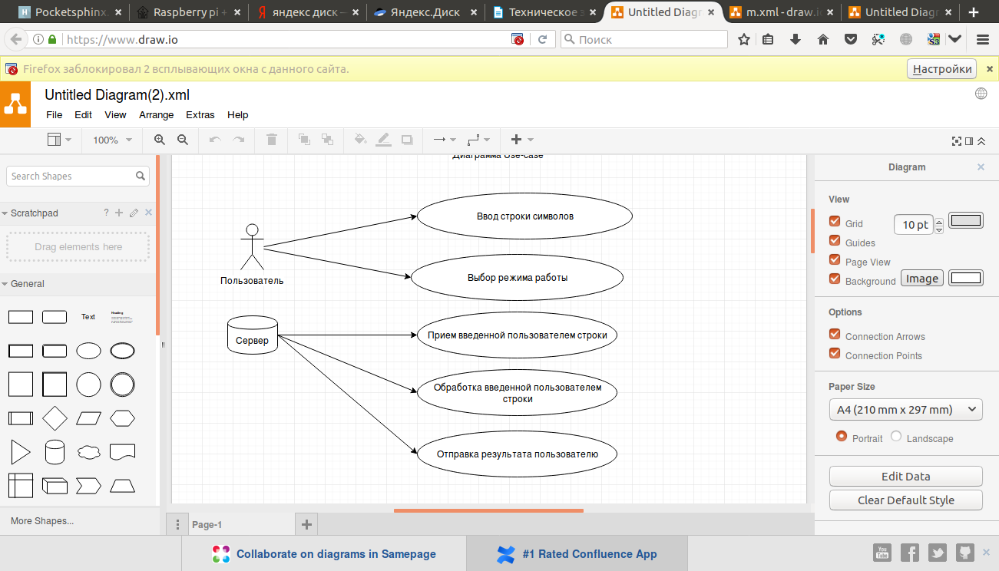

Приложение 2

Диаграмма развертывания

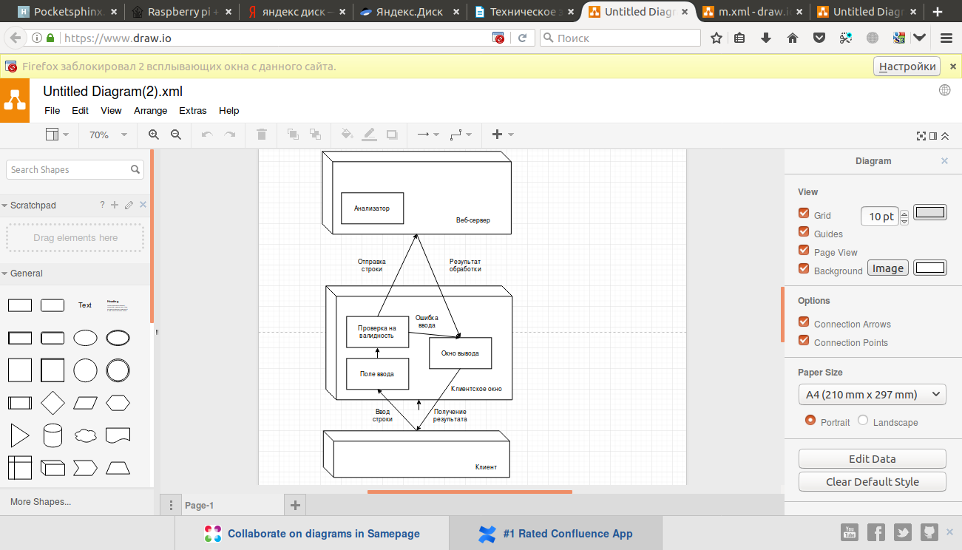

Приложение 3

Диаграмма последовательностей

